【技术白皮书】给光伏电站配一支“永不休息的AI运维团队”：机器人当班、算法坐诊、Agent派单
导语： 当清扫机器人装上三模态“眼睛”、边缘芯片学会就地推理、四个AI Agent开始协同派工——光伏电站运维的技术栈发生了什么本质变化？本文以轨物科技与杭州电子科技大学联合团队的公开研究成果为基础，从机器人本体、检测算法、云边架构、决策体系四个层面，完整拆解这套已通过国标起草、浙江省首台（套）与华为鲲鹏认证检验的技术体系。
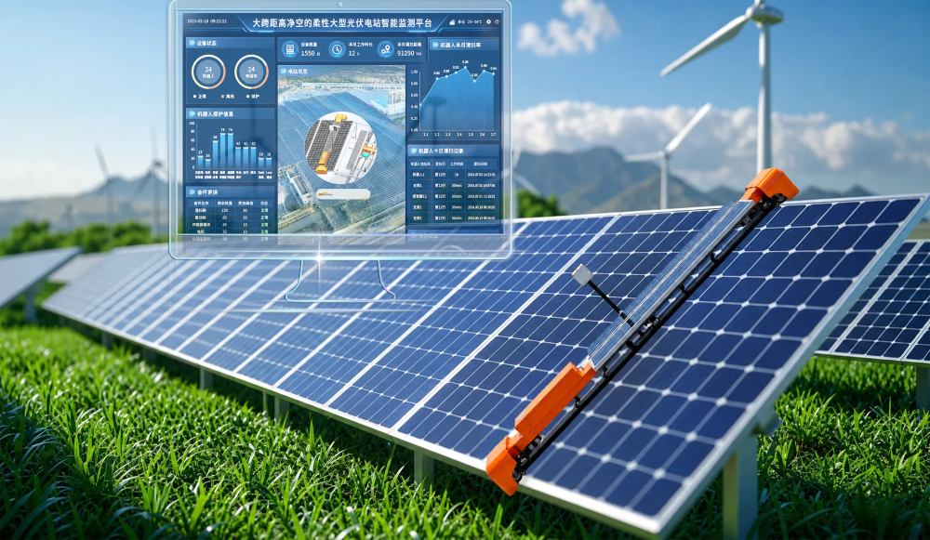
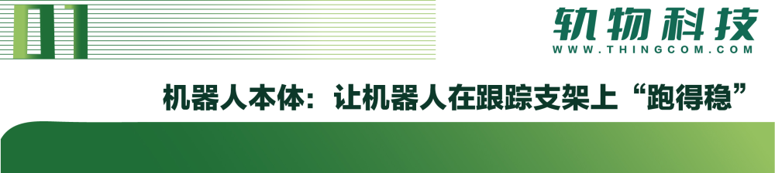
挂轨式清洁机器人的第一难，是双边双电机在恶劣工况下的同步与纠偏。团队的三层控制方案值得细看：
电机层——滑模观测器无感控制。 用滑模变结构控制重构反电动势，配合线反电动势法换相（过零点直接对应换相时刻，省去传统方法30°电角度延时）。实测2200rpm目标转速下，调节时间从0.026s缩至0.015s；4N·m负载扰动下转速波动仅0.8%，动态调节时间2ms，较传统PI控制提升62.5%。
同步层——增量式PID交叉耦合控制。 以主电机为动态基准，实时补偿从电机，双边同步偏差率压至0.15%—0.38%（无控制时负载工况最高达25.5%）；配合模糊控制优化后，人为制造最大位差后平均1.20秒恢复同步，电站月位差故障从39次降至1次。
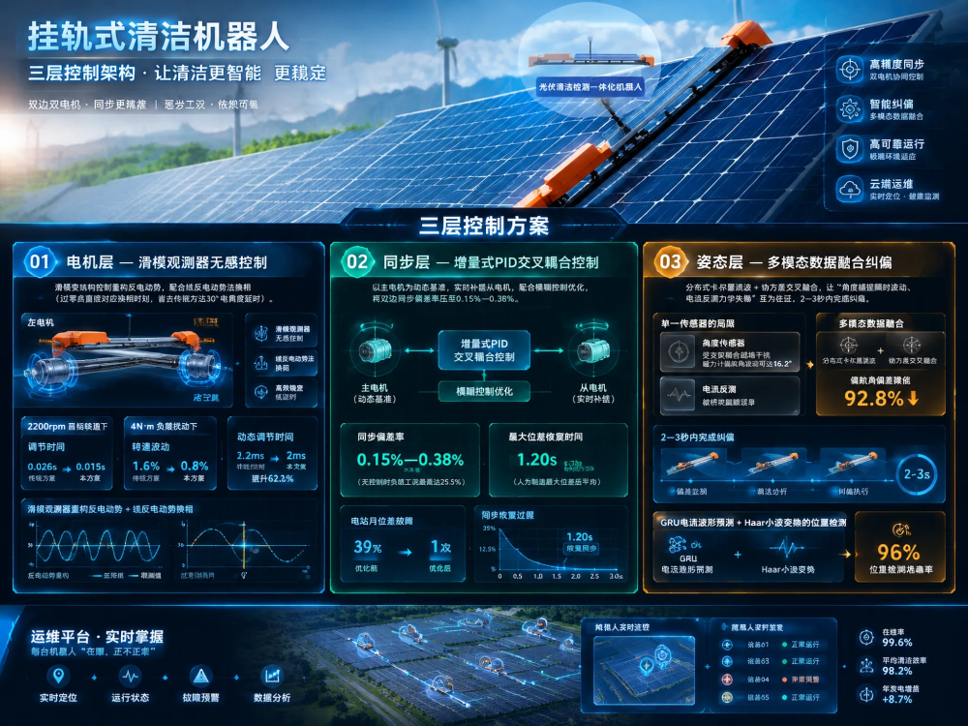
姿态层——多模态数据融合纠偏。 单一角度传感器受支架耦合磁场干扰（磁力计偏航角波动可达16.2°），单一电流反演又会被桥架颠簸误导。分布式卡尔曼滤波+协方差交叉融合让"角度捕捉瞬时波动、电流反演力学失衡"互为佐证，偏航角偏差较单源方案降低92.8%，2—3秒内完成纠偏。
在此基础上，基于GRU电流波形预测+Haar小波变换的位置检测准确率达96%，运维平台随时知道每台机器人“在哪、正不正常”。
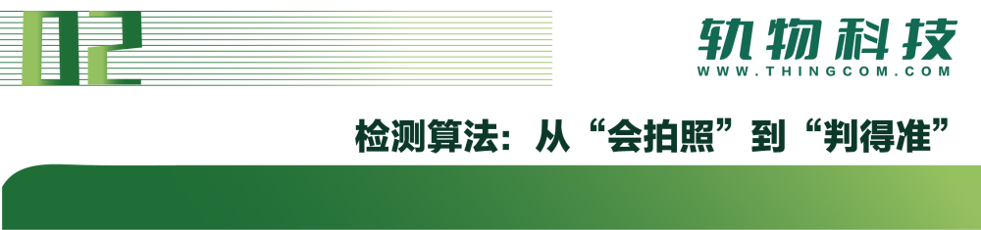
双光融合，终结热斑误报。 单红外阈值法因玻璃镜面反射（晴天反射功率可达78W），误报率高达54.7%——运维人员很快会对告警脱敏。多光谱方案将红外温度场与可见光反射特征经单应性变换空间配准，Yolov8提取反光区域，双置信度加权判定，401次报警仅17次误报，误报率降至4.2%，正午强反射工况识别准确率最高98.8%。
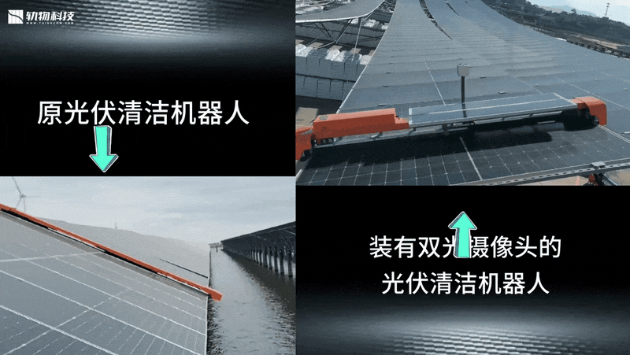
白昼PL在线检测，把隐裂普查搬出暗室。 PL（光致发光）检测传统上必须在实验室暗室或夜间停机进行。通过窄带滤光+锁相放大提取微弱荧光信号，配合可见光（表面缺陷）+红外（热斑异常）构成三级递进检测，实现在运组件的白昼在线隐裂普查。
柔性支架上的安全底线。 针对柔性支架0.1—2Hz持续晃动与组件缺失风险，Yolov8-seg实例分割经INT8量化部署于边缘NPU（15FPS），以ROI重合率80%为阈值判断前方路径完整性，全链路417ms响应，0.25m/s速度下制动距离仅2.92cm——约5cm内紧急制动，安全余量94.9%。该方案已在国能集团柔性支架电站部署22台。
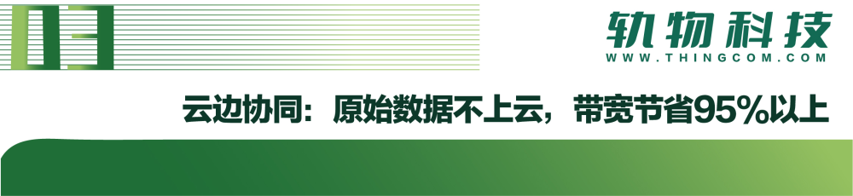
单个电站数千台机器人、百万级组件，全部原始图像上云既贵又慢。两级AI架构的解法是数据分流+模型回灌：
- 边缘端：自研边缘网关芯片运行轻量化模型，热斑、隐裂、表面缺陷就地推理，低时延、断网可用；
- 云端：全精度模型完成复杂诊断、寿命预测与跨站增量学习；
- 闭环：仅关键数据与低置信度样本按需上云，轻量化模型更新包持续回灌边缘。
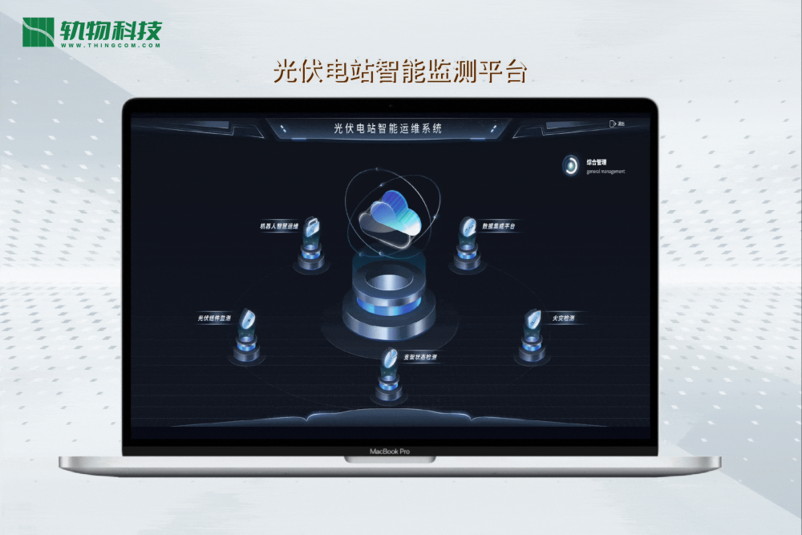
回传带宽节省≥95%——这使大规模部署在通信成本上真正可行。
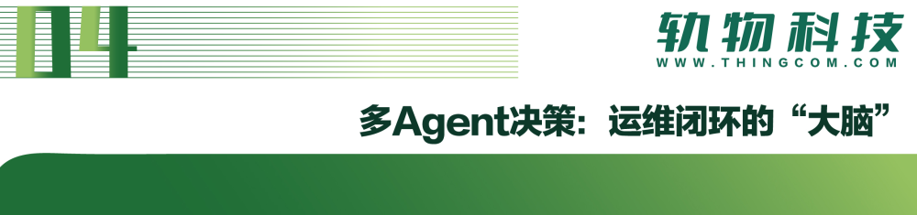
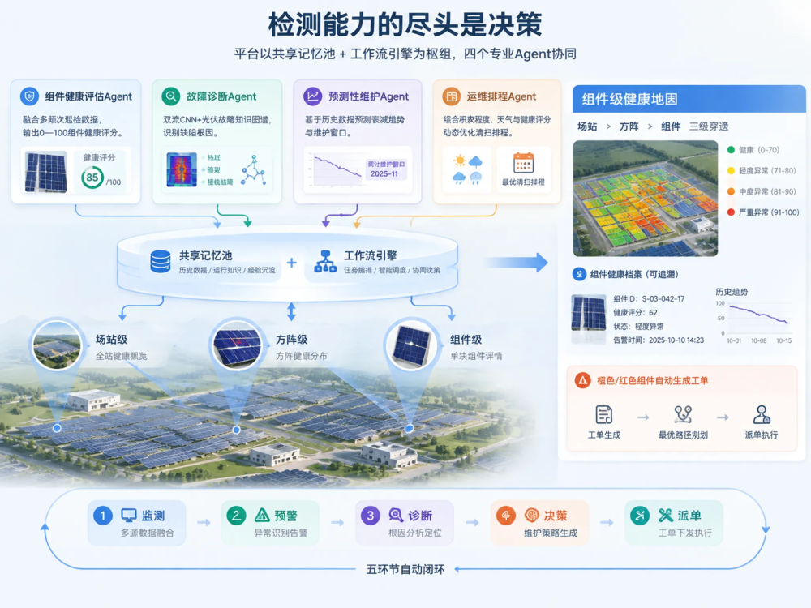
检测能力的尽头是决策。平台以共享记忆池+工作流引擎为枢纽，四个专业Agent协同：
- 组件健康评估Agent：融合多频次巡检数据，输出0—100组件健康评分；
- 故障诊断Agent：双流CNN+光伏故障知识图谱，识别缺陷根因；
- 预测性维护Agent：基于历史数据预测衰减趋势与维护窗口；
- 运维排程Agent：综合积灰程度、天气与健康评分动态优化清扫排程。
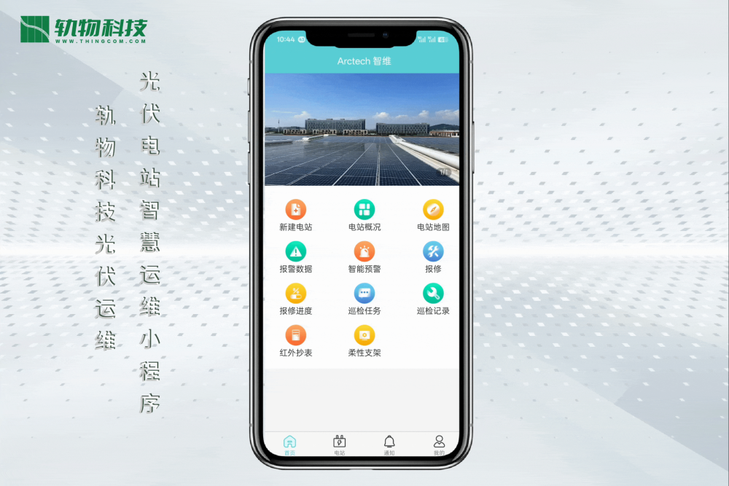
输出端是组件级健康地图：场站→方阵→组件三级穿透，绿黄橙红四色分级，每块组件拥有可追溯的健康档案；橙色/红色组件自动生成工单并规划最优维修路径，完成“监测→预警→诊断→决策→派单”五环节自动闭环。

多电站规模化应用验证的核心账目：运维成本降低30%—50%，综合发电量提升5%—15%，100MW电站年化增收节支数百万元，ROI小于2年。
技术可信度同样有账可查：起草国家标准GB/T 44264-2024《光伏组件清洁机器人通用技术条件》；“基于多点驱动的超长光伏智能清洁机器人”获2022年度浙江省制造业首台（套）；27项知识产权含多项发明专利；解决方案通过华为鲲鹏Native认证；与国能、国信、中广核等央企深度合作，部署100+电站。
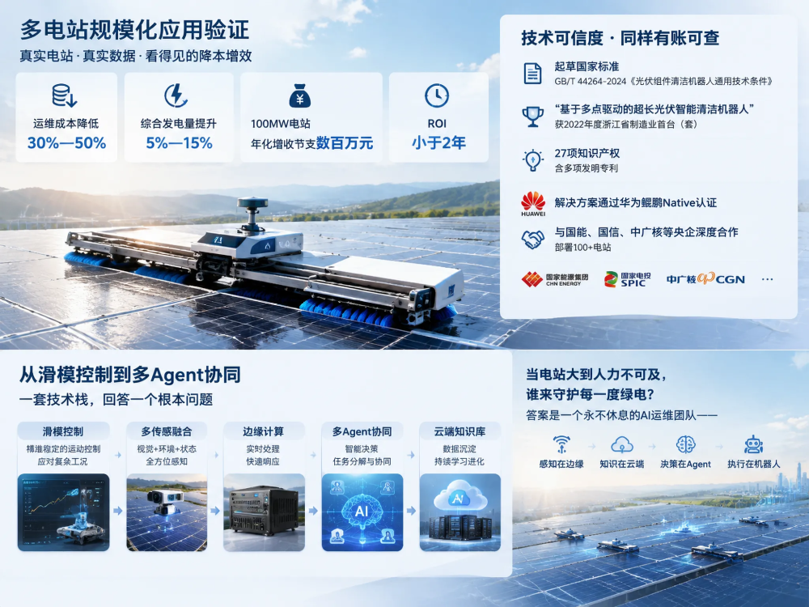
从滑模控制到多Agent协同，这套技术栈回答了一个根本问题：当电站大到人力不可及，谁来守护每一度绿电？答案是一个永不休息的AI运维团队——感知在边缘，知识在云端，决策在Agent，执行在机器人。

